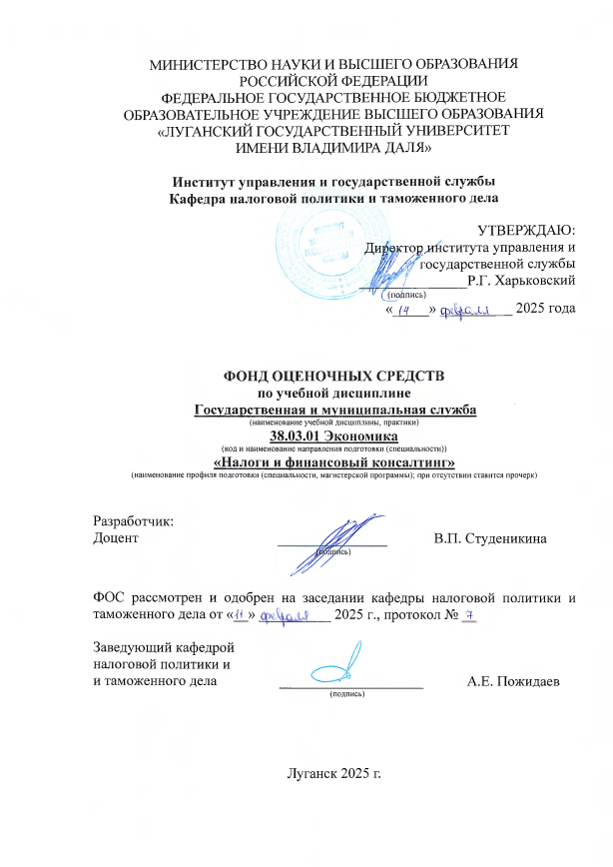

Комплект оценочных материалов по дисциплине
«Государственная и муниципальная служба»

Задания закрытого типа

Задания закрытого типа на выбор правильного ответа

1. | Выберите один правильный ответ  В статье 5 Конституции Российской Федерации определено, что статус республики определяется:  - Конституцией Российской Федерации и конституцией субъекта федерации  - Конституцией Российской Федерации и уставом субъекта федерации  - конституцией субъекта федерации  - Конституцией Российской Федерации
Правильный ответ: А
Компетенции (индикаторы): ПК-2.1, ПК-2.3, ПК-2.3

2. | Выберите один правильный ответ  Орган местного самоуправления это:  - организация, для которой осуществление власти не является основным видом деятельности, но посредством которого государство практически осуществляет свои функции  - это самостоятельная структурная единица государственной власти, наделенная государственно-властными полномочиями, необходимыми для частичной реализации функций определенной ветви государственной власти  - относительно самостоятельная, структурно обособленная часть системы местного самоуправления муниципального образования, наделенная соответствующей компетенцией и опирающаяся в процессе реализации своих функций на организационную, материальную силу муниципального образования  - некоммерческая организация, созданная собственником (государством) для управления в социально-культурной сфере или выполнения иных функций некоммерческого характера, финансируемая собственником полностью или частично.
Правильный ответ: В
Компетенции (индикаторы): ПК-2.1, ПК-2.3, ПК-2.3

3. | Выберите один правильный ответ  Несколько поселений или поселений и межселенных территорий, объединенных общей территорией, в границах которой местное самоуправление осуществляется в целях решения вопросов местного значения межпоселенческого характера населением непосредственно и (или) через выборные и иные органы местного самоуправления, которые могут осуществлять отдельные государственные полномочия, передаваемые органам местного самоуправления федеральными законами и законами субъектов Российской Федерации – это:  - городское или сельское поселение  - муниципальный район  - муниципальный округ  - городской округ
Правильный ответ: Б
Компетенции (индикаторы): ПК-2.1, ПК-2.3, ПК-2.3

4. | Выберите один правильный ответ  Министерство промышленности и торговли ЛНР − это:  - федеральный орган исполнительной власти  - федеральный орган законодательной власти  - орган исполнительной власти субъекта федерации  - орган законодательной власти субъекта федерации
Правильный ответ: В
Компетенции (индикаторы): ПК-2.1, ПК-2.3, ПК-2.3

5. | Выберите один правильный ответ  К какой категории относятся сотрудники ФНС:  - работников бюджетной сферы  - федеральных государственных гражданских служащих  - сотрудников правоохранительной службы  - консулов и дипломатов  - военнослужащих
Правильный ответ: Б
Компетенции (индикаторы): ПК-2.1, ПК-2.3, ПК-2.3

Задания закрытого типа на установление соответствия

1. | Установите правильное соответствие. Каждому элементу левого столбца соответствует только один элемент правого столбца.  Классификация государственных органов производится как на федеральном уровне, так и на уровне органов государственной власти субъектов Федерации  Установите соответствие между видом государственного органа и органом  Правильный ответ:
  Вид государственного органа |  | Название государственного органа
  1) | федеральный орган исполнительной власти |  | Федеральное Собрание Российской Федерации
  2) | федеральный орган исполнительной власти |  | Правительство Российской Федерации
  3) | орган исполнительной власти субъекта федерации |  | Народный Совет ЛНР
  4) | орган законодательной власти субъекта федерации |  | Правительство ЛНР
  1 | 2 | 3 | 4
  А | Б | Г | В
Компетенции (индикаторы): ПК-2.1, ПК-2.3

2. | Установите правильное соответствие. Каждому элементу левого столбца соответствует только один элемент правого столбца.  Наиболее существенный признак государственных органов − наличие государственно-властных полномочий. Вместе с другими этот признак позволяет провести четкое разграничение между государственными органами и государственными организациями, учреждениями, предприятиями, а также негосударственными органами и организациями.  Установите соответствие между понятиями и их содержанием:  Правильный ответ:
  Понятие |  | Содержание понятия
  1) | Государственный орган | А) | Обобщающее понятие, в которое входят не только государственные органы и государственные учреждения, но и государственные предприятия
  2) | Государственное учреждение | Б) | Опирается на организационную и материальную силу государства, занимается производственной деятельностью, имеет администрацию, функции которой сводятся к решению вопросов внутреннего управления и не выступают вовне в сфере управления
  3) | Государственная организация | В) | Относительно самостоятельная, структурно обособленная часть государственного аппарата, наделенная соответствующей компетенцией и опирающаяся в процессе реализации своих функций на организационную, материальную и принудительную силу государства
  4) | Государственное предприятие | Г) | Опирается на организационную и материальную силу государства, создано для управления в социально-культурной сфере или выполнения иных функций некоммерческого характера
  1 | 2 | 3 | 4
  В | Г | А | Б
Компетенции (индикаторы): ПК-2.1, ПК-2.3

3. | Установите правильное соответствие. Каждому элементу левого столбца соответствует только один элемент правого столбца.  Вид государственной службы – ее специализация, обусловленная уровнем, целями и функциями соответствующих государственных органов и производных от них.  Установите соответствие между видом службы и ее характеристикой  Правильный ответ:
  Вид службы |  | Характеристика службы
  1) | Государственная гражданская служба |  | А) вид государственной службы, представляющий собой профессиональную служебную деятельность граждан на должностях государственной гражданской службы по обеспечению исполнения полномочий федеральных государственных органов, лиц, замещающих государственные должности РФ
  2) | Правоохранительная служба |  | Б) вид государственной службы, представляющий собой профессиональную служебную деятельность граждан на должностях государственной гражданской службы по обеспечению исполнения полномочий федеральных государственных органов, государственных органов субъектов РФ, лиц, замещающих государственные должности РФ, и лиц, замещающих государственные должности субъектов РФ
  3) | Федеральная гражданская служба |  | В) вид федеральной государственной службы, представляющий собой профессиональную служебную деятельность граждан в государственных органах, службах и учреждениях, осуществляющих функции по обеспечению безопасности, законности и правопорядка, по борьбе с преступностью, по защите прав и свобод человека и гражданина
  4) | Военная служба |  | Г) вид государственной службы, представляющий собой профессиональную служебную деятельность граждан на должностях государственной гражданской службы по обеспечению исполнения полномочий государственных органов субъектов РФ, лиц, замещающих государственные должности субъектов РФ
  5) | Гражданская служба субъектов федерации |  | Д) вид федеральной государственной службы, представляющий собой профессиональную служебную деятельность граждан на воинских должностях в Вооруженных Силах РФ, других войсках, воинских (специальных) формированиях и органах, осуществляющих функции по обеспечению обороны и безопасности государства
  1 | 2 | 3 | 4 | 5
  В | А | Б | Д | Г
Компетенции (индикаторы): ПК-2.1, ПК-2.3

4. | Установите правильное соответствие. Каждому элементу левого столбца соответствует только один элемент правого столбца.  Вид государственной службы – ее специализация, обусловленная уровнем, целями и функциями соответствующих государственных органов и производных от них.  Установите соответствие между видом службы и ее характеристикой  Правильный ответ:
  Вид службы |  | Характеристика службы
  1) | Международная служба | А) Это профессиональная деятельность граждан по обеспечению исполнения полномочий РФ во внешнеполитической сфере, а также по защите интересов РФ, ее граждан и организаций за пределами РФ
  2) | Консульская служба | Б) Это профессиональная деятельность граждан по защите прав и интересов представляемого государства и его граждан (физических и юридических лиц), а также оказание им помощи и содействия; содействию развитию торговых, экономических, культурных и научных связей между представляемым государством и государством пребывания; распространению официальной информации о внешней и внутренней политике представляемого государства; выдача виз иностранным гражданам и прочее.
  3) | Правоохранительная служба | В) Это профессиональная деятельность граждан в представительствах РФ при международных (межгосударственных и межправительственных) организациях.
  4) | Дипломатическая служба | Г) Это профессиональная деятельность граждан в органах исполнительной власти, обеспечивающих передачу секретной документации между уполномоченными субъектами
  5) | фельдъегерская служба | Д) Вид федеральной государственной службы, представляющей собой профессиональную служебную деятельность граждан на должностях правоохранительной службы в государственных органах, службах и учреждениях, осуществляющих функции по обеспечению безопасности, законности и правопорядка, по борьбе с преступностью, защите прав и свобод человека и гражданина
  1 | 2 | 3 | 4 | 5
  Г | Б | А | Д | В
Компетенции (индикаторы): ПК-2.1, ПК-2.3

Задания закрытого типа на установление правильной последовательности

1. | Установите последовательность порядка поступления на государственную службу  - Прохождение испытательного срока  - Проведение конкурса и отбор кандидатов  - Назначение на должность  - Подача заявления и документов на конкурс
Правильный ответ: Г, Б, В, А
Компетенции (индикаторы): ПК-2.1, ПК-2.3

2. | Установите последовательность принятия решений на государственной службе  - Утверждение решения руководителем  - Согласование проекта с заинтересованными подразделениями  - Подготовка проекта решения  - Введение решения в действие
Правильный ответ: В, Б, А, Г
Компетенции (индикаторы): ПК-2.1, ПК-2.3

3. | Установите последовательность взаимодействия государственных органов  - Разработка плана совместных действий  - Определение ответственных лиц и подразделений  - Реализация плана взаимодействия  - Выявление необходимости взаимодействия
Правильный ответ: Г, Б, А, В
Компетенции (индикаторы): ПК-2.1, ПК-2.3

Задания открытого типа

Задания открытого типа на дополнение

1. | Напишите пропущенное слово (словосочетание).  Федеральная налоговая служба находится в ведении ________________ Российской Федерации
Правильный ответ: Правительства
Компетенции (индикаторы): ПК-2.1, ПК-2.3

2. | Напишите пропущенное слово (словосочетание).  Разработка и принятие нормативно-правовых актов; выдача юридически властных предписаний в системе государственно-управленческой иерархии; законопроектная деятельность, издание приказов и распоряжений; их подготовка, принятие и исполнение долга, указаний является __________________________ функцией деятельности государственных служащих
Правильный ответ: правотворческой
Компетенции (индикаторы): ПК-2.1, ПК-2.3

4. | Напишите пропущенное слово (словосочетание).  _________________ − это гражданин, осуществляющий профессиональную служебную деятельность на должности федеральной государственной службы и получающий денежное содержание за счёт средств федерального бюджета.
Правильный ответ: федеральный государственный гражданский служащий
Компетенции (индикаторы): ПК-2.1, ПК-2.3

Задания открытого типа с кратким свободным ответом

1. | Относится ли органы местного самоуправления к системе органов государственной власти?
Правильный ответ: не входят.
Компетенции (индикаторы): ПК-2.1, ПК-2.3

2. | К какой группе должности гражданской службы относятся определенные Реестром должностей государственной гражданской службы РФ должности категории «руководители», «помощники (советники)» и «специалисты»?
Правильный ответ: высшие
Компетенции (индикаторы): ПК-2.1, ПК-2.3

3. | К каким должностям государственной службы относятся определенные Реестром должности категорий «специалисты» и «обеспечивающие специалисты»?
Правильный ответ: старшим
Компетенции (индикаторы): ПК-2.1, ПК-2.3

Задания открытого типа с развернутым ответом

1. | Дайте развёрнутый ответ в свободной форме  Что входит в должностной регламент государственного гражданского служащего?
Время выполнения – 15 мин.
Ожидаемый результат: Содержит общие сведения организационного характера (1): название должности (2); место должности в реестре должностей государственной гражданской службы (3); отношения подчиненности (4); порядок назначения и освобождения от должности (5); нормативную база служебной деятельности (6)
Критерии оценивания: «верно» ˗ ответ содержит не менее 2 пунктов.
Компетенции (индикаторы): ПК-2.1, ПК-2.3

2. | Дайте развёрнутый ответ в свободной форме  Определите характерные признаки государственной службы.
Время выполнения – 15 мин.
Ожидаемый результат: Деятельность осуществляется в органах государственной власти (1), а также от имени и по поручению государства (2). Предполагает наличие соответствующего образования и специальности (3).
Критерии оценивания: «верно» ˗ ответ содержит не менее 1 пункта.
Компетенции (индикаторы): ПК-2.1, ПК-2.3

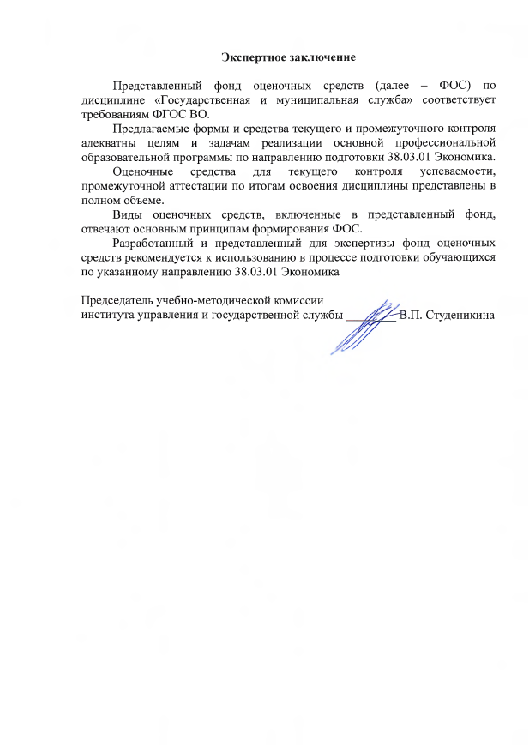

Лист изменений и дополнений

№  п/п | Виды дополнений и изменений | Дата и номер протокола заседания кафедры (кафедр), на котором были рассмотрены и одобрены изменения и дополнения | Подпись  (с расшифровкой) заведующего кафедрой (заведующих кафедрами)

